RVL ORAVA s.r.o.
sídlom:
Komenského 500/30,02901 Námestovo
zapísaná v obchodnom registri Okresného súdu Žilina vo vložke č. 74200/L , oddiel Sro
______________________________________________________________________________________

Zápisnica

zo zasadania valného zhromaždenia spoločnosti RVL ORAVA s.r.o.

Termín konania: 01.03.2021
Miesto konania: Námestovo

Prítomní spoločníci:
Slawomír Adam Osierda
Vklad: 2 500 EUR, obchodný podiel vo výške 50%

Martin Rusnák
Vklad: 2 500 EUR, obchodný podiel vo výške 50%

Program:

- Rozhodnutie o voľbe orgánov valného zhromaždenia: predsedu a zapisovateľa;
- Rozhodnutie o schválení opravnej účtovnej závierky za rok 2020
- Záver.

Na úvod rokovania privítal konateľ spoločnosti zúčastnených spoločníkov. Následne pristúpili k prerokovávaniu jednotlivých bodov programu takto:

Rozhodnutie o voľbe orgánov valného zhromaždenia: predsedu a zapisovateľa

Slawomír Adam Osierda na úvod skonštatoval nasledovné: vychádzajúc z listiny prítomných spoločníkov, ktorá tvorí prílohu tejto zápisnice je možné skonštatovať, že sú prítomní spoločníci majúci 100% všetkých hlasov z celkovo 100 hlasov;

- spoločníci konštatujú, že valné zhromaždenie bolo zvolané riadnym spôsobom v súlade so spoločenskou zmluvou a Obchodným zákonníkom.
- program dnešného valného zhromaždenia bol prítomnými akceptovaný bez výhrad a návrhov na jeho zmenu, t.j. dnešné rokovanie bude prebiehať v zmysle oznámeného programu;

K vyššie uvedeným konštatovaniam neboli zo strany zúčastnených vznesené žiadne námietky.

Následne navrhol členov orgánov dnešného rokovania zvoliť takto: predseda: Slawomír Adam Osierda zapisovateľ : Martin Rusnák

Nakoľko k predloženým kandidátom neboli žiadne pripomienky či protinávrhy, dal za predložený návrh hlasovať.
Za návrh v celku hlasovalo: 100% hlasov
Proti návrhu: 0% hlasov
Zdržali sa: 0% hlasov

Skonštatoval, že bolo platne prijaté:

Uznesenie :

Valné zhromaždenie volí orgány dnešného rokovania takto: predseda: Slawomír Adam Osierda, zapisovateľ: Martin Rusnák

Schválenie opravnej účtovnej závierky za rok 2020

V rámci prerokovania tohto bodu programu navrhol predsedajúci valného zhromaždenia schváliť účtovnú závierku za obdobie od 27.02.2020 do 31.12.2020
V spojení s vyššie uvedenou zmenou konateľ prednesom novy návrh nakoľko boli do účtovnej evidencie doložený podklady na zaúčtovanie až následne po odoslaní prvotnej zápisnice.

Nakoľko k predloženému návrhu neboli žiadne pripomienky či protinávrhy, dal za predložený návrh hlasovať takto:

Za návrh v celku hlasovalo: 100% hlasov
Proti návrhu: 0% hlasov
Zdržali sa: 0% hlasov

Skonštatovala, že bolo platne prijaté:

Uznesenie :

Valné zhromaždenie rozhodlo o
1. schválení riadnej individuálnej účtovnej závierky Spoločnosti za účtovné obdobie od 27.02.2020 do 31.12.2020, ktorá sa skladá z:
a/ mikro účtovnej závierky za rok 2020 zo stratou -28 179,96 EUR

2. rozdelení zisku za účtovné obdobie vo výške 0,- EUR takto:
a/ rezervný fond Spoločnosti sa doplní do výšky 10% základného imania Spoločnosti, t.j. vo výške 0,- EUR
b/ zostávajúci zisk za účtovné obdobie vo výške 0,- EUR bude zaúčtovaný ako nerozdelený zisk.

Záver :

Na záver predsedajúca mimoriadneho valného zhromaždenia oznámil prítomným spoločníkom, že program dnešného rokovania bol vyčerpaný, poďakoval všetkým prítomným a vyhlásil dnešné rokovanie za ukončené.

V Námestove , dňa 01.03.2021

predseda: Slawomír Adam Osierda zapisovateľ: Martin Rusnák

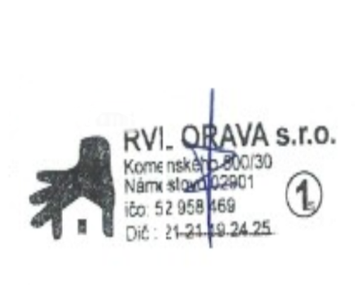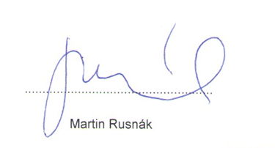

LISTINA PRÍTOMNÝCH SPOLOČNÍKOV:

RVL ORAVA s.r.o.
sídlom:
Komenského 500/30,02901 Námestovo
zapísaná v obchodnom registri Okresného súdu Žilina vo vložke č. 74200/L , oddiel Sro ______________________________________________________________________________________

zo zasadania valného zhromaždenia spoločnosti RVL ORAVA s.r.o.

Termín konania: 01.03.2021
Miesto konania: Námestovo

Prítomní spoločníci:
1/
Slawomír Adam Osierda
Č.d. 63, Klin 029 41
Vklad: 2 500 EUR, obchodný podiel vo výške 50%

2/
Martin Rusnák
Komenského 500/30, Námestovo 029 01
Vklad: 2 500 EUR, obchodný podiel vo výške 50%

